童軍個人專科徽章紀錄
SCOUT PERSONAL PROFICIENCY BADGES RECORD

興趣組  INTEREST | 釣魚 | 愛護動物 | 射箭 | 藝術 | 運動 | 營地烹飪 | 獨木舟 | 搜集 | 單車 | 龍舟 | 步操 | 地質 | 騎術 | 圖書管理 | 氣象 | 模型製作 | 音樂 | 自然 | 公園定向 | 攝影 | 划艇 | 風帆 | 農務 | 游泳 | 旅遊 | 滑浪風帆
考獲徽章
BADGES GAINED

技能組  PURSUIT | 射箭 | 天象 | 原野烹飪 | 艇長 | 露營 | 獨木舟 | 獨木舟水球 | 通訊 | 電腦 | 烹飪 | 手藝 | 電子 | 探險 | 步操 | 獨木舟國際賽艇 | 地圖繪製 | 地圖閱讀 | 射擊 | 技擊 | 機械 | 氣象 | 領航 | 觀察 | 野外定向 | 先鋒工程 | 風帆賽艇舵手 | 風帆 | 徒手潛水 | 體育 | 樹木護理 | 國際友誼
考獲徽章
BADGES GAINED

服務組  SERVICE | 急救 | 營地管理 | 獨木舟救生 | 公民 | 護養 | 共融 | 環境保護 | 消防 | 指引 | 語言 | 工藝 | 拯溺 | 領港 | 物資管理 | 秘書
考獲徽章
BADGES GAINED

教導組  INSTRUCTOR | 天象 | 原野烹飪 | 露營 | 通訊 | 護養 | 烹飪 | 單車 | 拯溺 | 地圖繪製 | 機械 | 氣象 | 觀察 | 野外定向 | 先鋒工程 | 攝影 | 樹木護理 | 風帆 | 游泳
考獲徽章
BADGES GAINED

童軍個人雜項徽章紀錄
SCOUT PERSONAL MISCELLANEOUS BADGES RECORD

艇工  OARSMAN | 水手  BOATMAN | 水手長  BOATSWAIN |  | 初級航空  BASIC | 中級航空  INTERMEDIATE | 高級航空  ADVANCED
 | 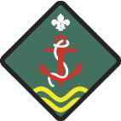 |  |  |  |  | 

小隊活動巾圈  PATROL ACTIVITY WOGGLE | 領導才獎章  LEADERSHIP AWARD | 服務獎章  SERVICE FLASH | 深資童軍先修章  VENTURE SCOUT LINK BADGE | 工蜂章  SCOUT BEE BADGE
 |  |  |  | 

宗教章  RELIGIOUS BADGE | 第一段公教童軍章  1ST KIRO BADGE | 第二段公教童軍章  2ND KIRO BADGE | 第三段公教童軍章  3RD KIRO BADGE | 第四段公教童軍章  4TH KIRO BADGE
 |  |  |  | 

社區參與章  COMMUNITY INVOLVEMENT | 維護自然世界章  WORLD CONSERVATION | 世界童軍環境章  WORLD SCOUT ENVIRONMENT | 和平使者章  MESSENGERS OF PEACE | 拯溺布章  LIFE SAVING BADGE | AYP 銅章  AYP BRONZE | AYP 銀章  AYP BRONZE
 | 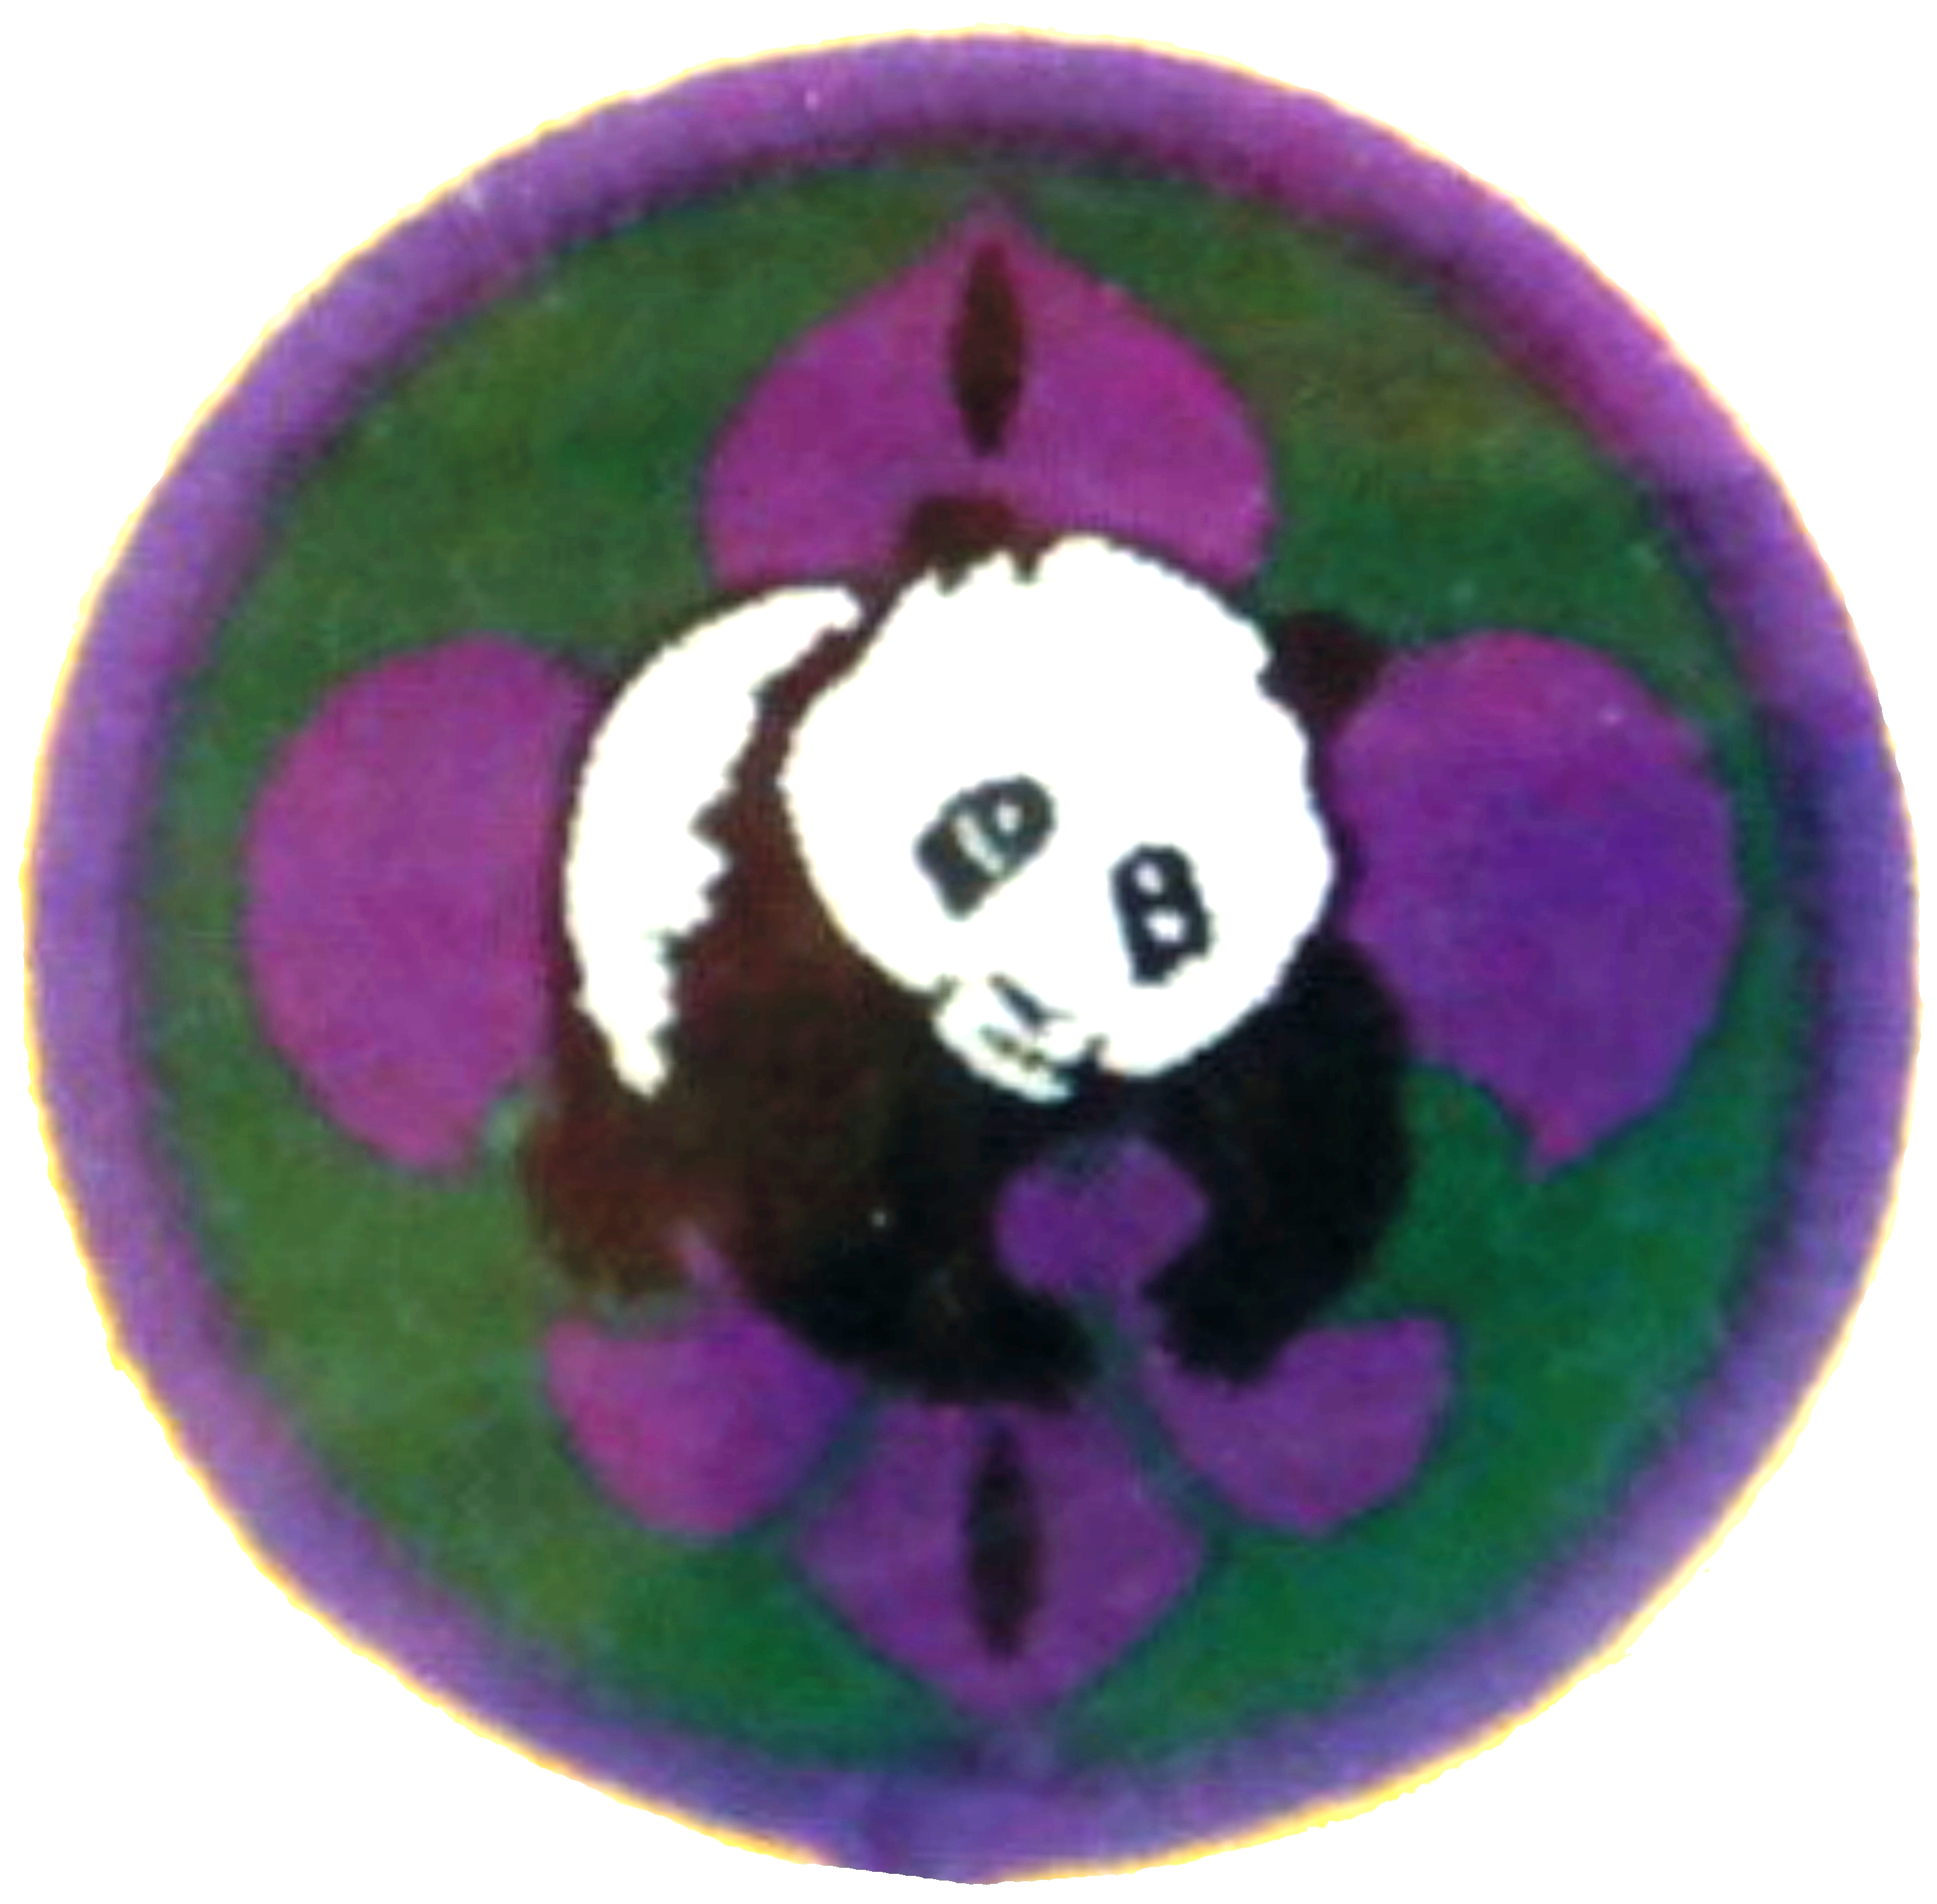 |  | 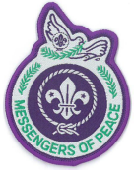 | 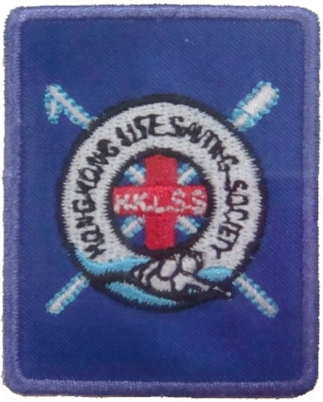 | 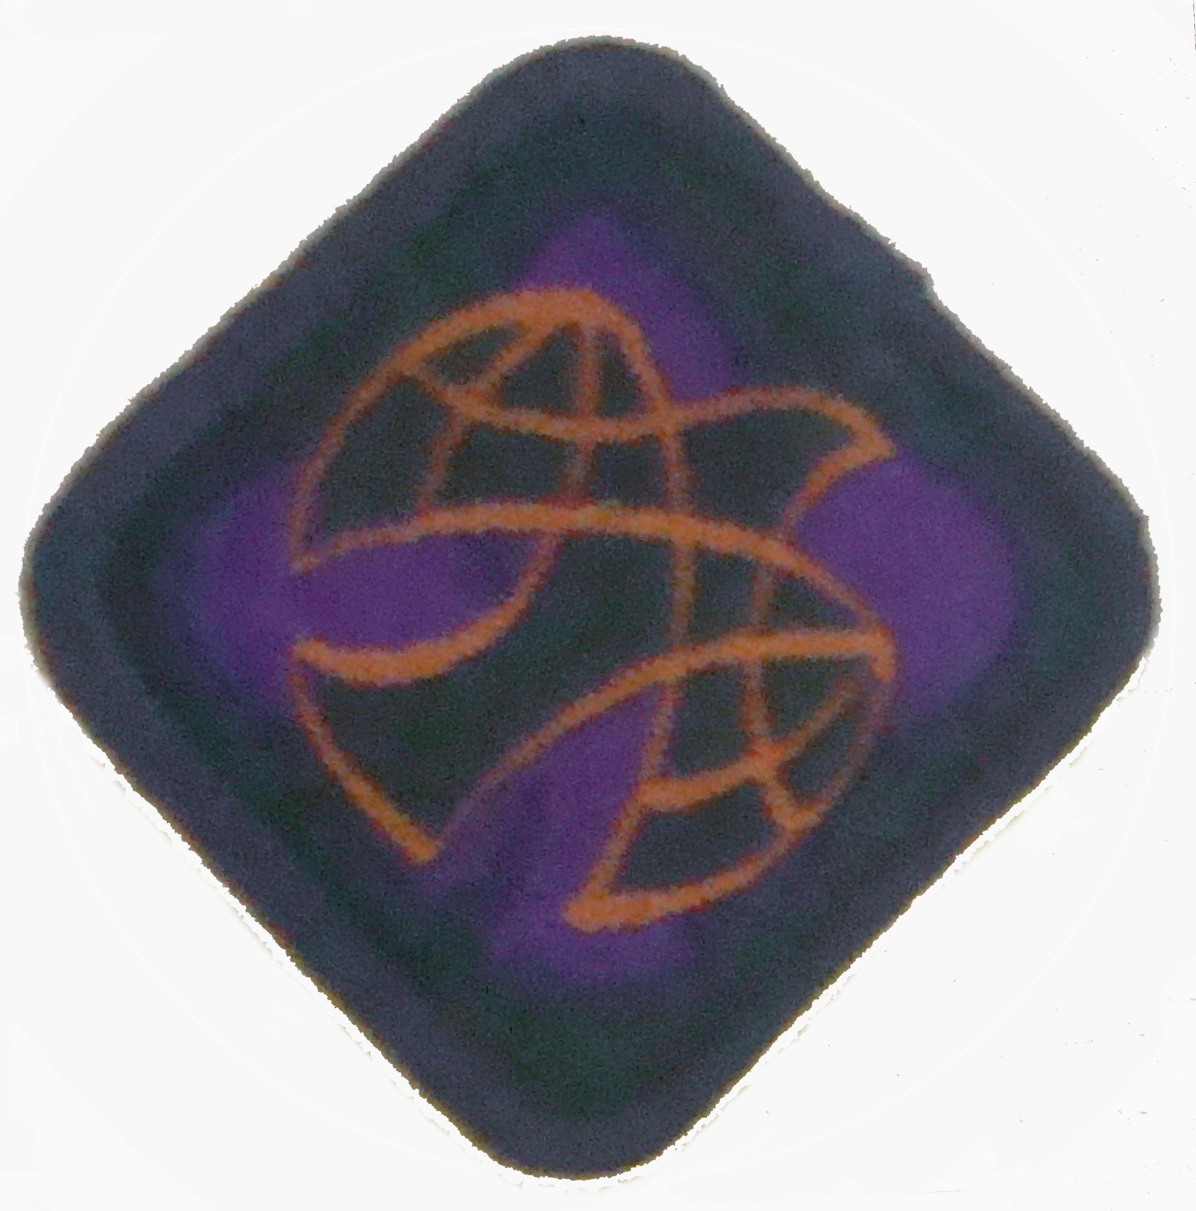 | 

